Srednja poklicna in strokovna šola Bežigrad - Ljubljana



Ptujska ulica 6, 1000 Ljubljana

**STATISTIKA REGISTRIRANIH VOZIL V REPUBLIKI SLOVENIJI**

**PROJEKTNA NALOGA**

Kazalo vsebine

Vsebina 1

Registrirana vozila v letu 2009 1

Registrirana vozila v letu 2006 2

Registrirana vozila v letu 2003 3

Registrirana vozila v letu 1998 4

Ugotovitve 5

Zaključek 7

Viri in literatura 8

Kazalo slik

Grafikon 1 : registrirana vozila v letu 2009 2

Grafikon 2 : registrirana vozila v letu 2006 3

Grafikon 3 : registrirana vozila v letu 2003 4

Grafikon 4 : registrirana vozila v letu 1998 5

Grafikon 5 : primerjava let 2009, 2006, 2003 in 1998 v registriranih vozilih 6

Povzetek

Naloga predstaviti statistiko registriranih vozil v Republiki Sloveniji mi je bila dodeljena s strani mentorja. Tema se mi ni zdela slaba, ker o njej vem zelo malo in si ne znam predstavljati številk katere govorijo o registriranih vozilih v Republiki Sloveniji. V tej projektni nalogi bom poskušal predstaviti statistiko registriranih vozil v naši državi in posamezna leta primerjati med seboj.

Summary

Task to introduce statistics of registered vehicles in republic Slovenia was assigned to me from my mentor. Topic was not bad choise, because i know very little about topic and I cant imagine numbers which talk about registered vehicles in republic Slovenia. In this project exam I will try to introduce statistics registered vehicles in our country and individual years compare with eachother.

# Vsebina

## Registrirana vozila v letu 2009

Ker celotno leto 2010 še ni minilo bom napisal statistiko registriranih vozil za leto 2009. V prejšnjem letu je bil najbolje prodajan model Renault Clio (67% lastnikov uporablja bencinski motor). Najbolj priljubljena barva tega avtomobila je bila kovinsko siva. Drugi najbolje prodajan avto leta 2009 je bil Renault Megane (34% uporabnikov tega avtomobila z bencinskim motorjem) v kovinsko sivi barvi. Tretji pa je bil Kia Ceed (51% z bencinskim motorjem) v beli barvi.

Statistika ministrstva za notranje zadeve kaže, da je bilo lansko leto največ prodanih avtomobilov meseca aprila, najmanj pa decembra. Največ avtomobilov se proda v toplejšem času in sicer od marca do julija. Statistika za lansko leto je sledeča:

* januar 7304 registriranih vozil
* februar 8147 registriranih vozil
* marec 10387 registriranih vozil
* april 10650 registriranih vozil
* maj 9851 registriranih vozil
* junij 10323 registriranih vozil
* julij 9965 registriranih vozil
* avgust 7612 registriranih vozil
* september 8287 registriranih vozil
* oktober 8383 registriranih vozil
* november 7395 registriranih vozil
* december 6455 registriranih vozil

Skupno je bilo lansko leto 104759 registriranih vozil.

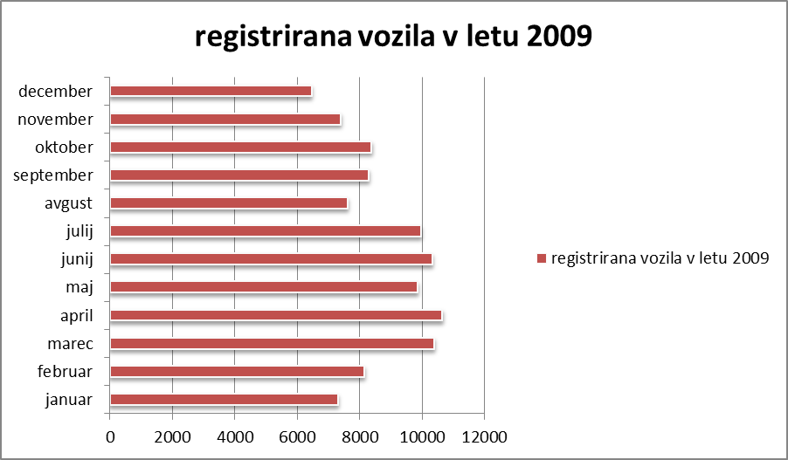

Grafikon 1 : registrirana vozila v letu 2009

## Registrirana vozila v letu 2006

Statistika za registrirana vozila v letu 2006 je:

* januar 8133 registriranih vozil
* februar 8011 registriranih vozil
* marec 10853 registriranih vozil
* april 11592 registriranih vozil
* maj 11366 registriranih vozil
* junij 10350 registriranih vozil
* julij 9377 registriranih vozil
* avgust 7867 registriranih vozil
* september 8556 registriranih vozil
* oktober 8736 registriranih vozil
* november 8146 registriranih vozil
* december 7100 registriranih vozil

Skupno število registriranih vozil v letu 2006 je 110087, kar je 5328 vozil več kot v letu 2009. Podatek kaže, da so posledice recesije tudi v avtomobilski industriji, saj je leta 2006 bilo registriranih več vozil kot leta 2009.

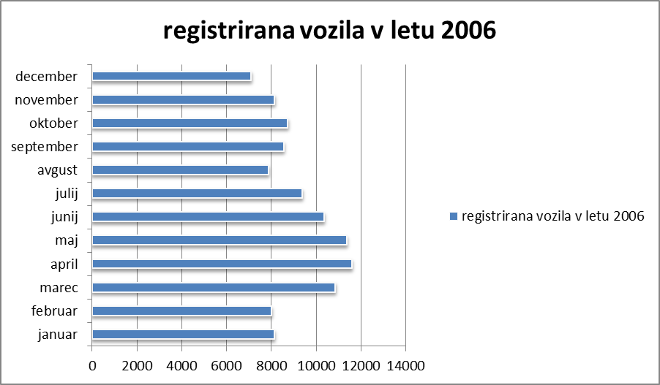

Grafikon 2 : registrirana vozila v letu 2006

## Registrirana vozila v letu 2003

Statistika za registrirana vozila v letu 2003 je:

* januar 6028
* februar 6668
* marec 8196
* april 9820
* maj 9030
* junij 9267
* julij 8262
* avgust 5975
* september 6410
* oktober 6959
* november 6561
* december 6923

Skupno število registriranih vozil v letu 2003 je 90081 kar je 14678 manj od leta 2009 in kar 20006 registriranih vozil manj kot leta 2006 kar pomeni, da ko smo leta 2004 prišli v EU se je prodaja vozil krepko zvišala.

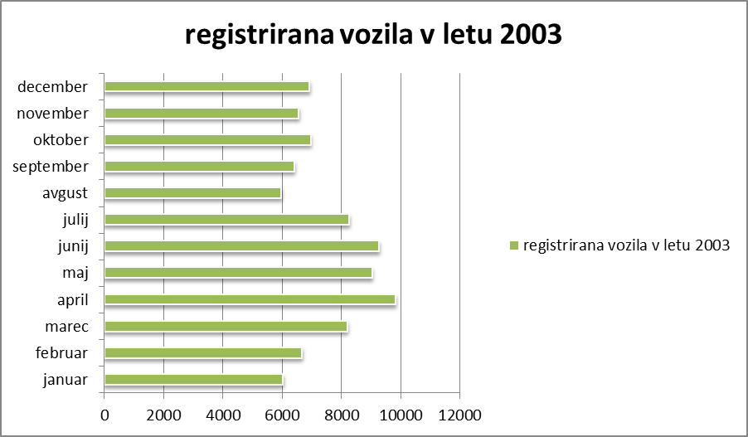

Grafikon 3 : registrirana vozila v letu 2003

## Registrirana vozila v letu 1998

Leto 1998 sem si izbral zaradi tega, ker je zadnje leto, kjer sem še lahko našel informacije o registriranih vozilih. Za leto 1998 se statistika registriranih vozil v Republiki Sloveniji glasi:

* januar 4943
* februar 6354
* marec 8003
* april 9241
* maj 8761
* junij 9107
* julij 8823
* avgust 5726
* september 6771
* oktober 7745
* november 5914
* december 6191

Skupno je bilo leta 1998 registriranih 87579 vozil, kar pomeni, da smo prebivalci Slovenije registrirali 17180 manj vozil kot lansko leto.

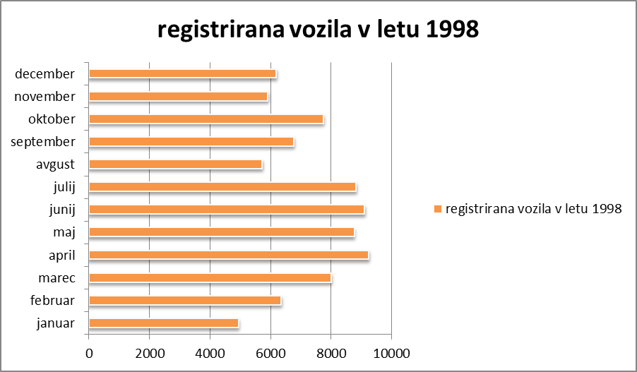

Grafikon 4 : registrirana vozila v letu 1998

# Ugotovitve

Ugotovil sem, da so prebivalci Republike Slovenije registrirali največ vozil v letu 2006. Največ avtomobilov, ki so bili registrirani v Sloveniji so proizvedle tuje države in sicer:Italija, Nemčija, Francija, Južna Koreja, Japonska, Amerika, Španija, Švedska ter Češka. Največkrat so bila registrirana osebna vozila, sledila pa so jim tovorna vozila in delovni stroji. V spodnjem grafu je prikazana registracija vozil v Republiki Sloveniji za posamezno leto. Ugotovil sem, da recesija ni ogromno vplivala na avtomobilsko proizvodnjo vendar pa se recesija pozna. Od leta 1998 do leta 2009 se je registracija mesečno zvišala za približno 2000 registriranih transportnih sredstev.

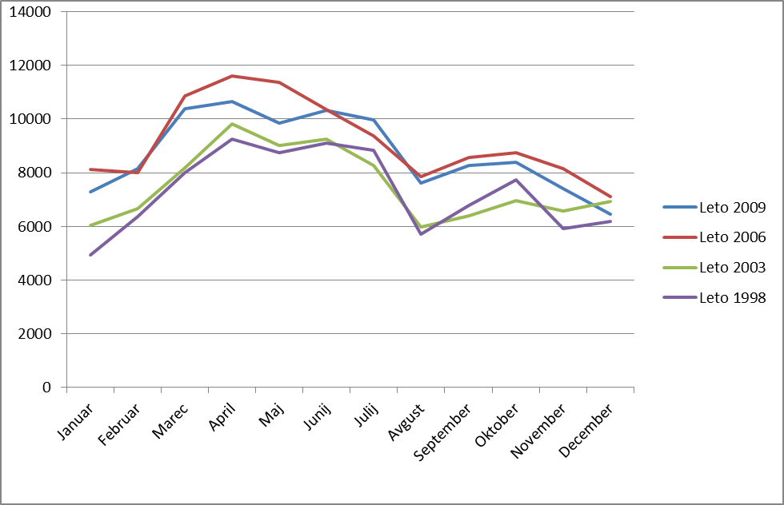

Grafikon 5 : primerjava let 2009, 2006, 2003 in 1998 v registriranih vozilih

# Zaključek

V projektni nalogi sem napisal statistiko registriranih vozil v Republiki Sloveniji za leta: 2009, 2006, 2003 in pa za leto 1998. Na koncu naloge sem napisal tudi svoje ugotovitve, ki sem se jih naučil z lastne projektne naloge. Številke o registriranih vozilih so me malo presenetile, saj sem mislil, da v krizi (recesija) ljudje ne bodo toliko kupovali ozirom registrirali vozila vendar je ta razlika pred in med krizo zelo majhna.

# Viri in literatura

1. Povzeto po spletni strani Ministrstva za notranje zadeve 20.12.2010, 18:33: http://www.mnz.gov.si/
2. Povzeto po spletni strani Avtomobilizem 20.12.2010, 20.45: http://www.avtomobilizem.com/forum/viewtopic.php?p=1275301&sid=161fd9f1477e4c0324b7dbc4c0d2dbf6